Rysunek nr 8
Zestaw mebli, zabudowy kuchennej o wymiarach całkowitych: 328x42x210h (cm)
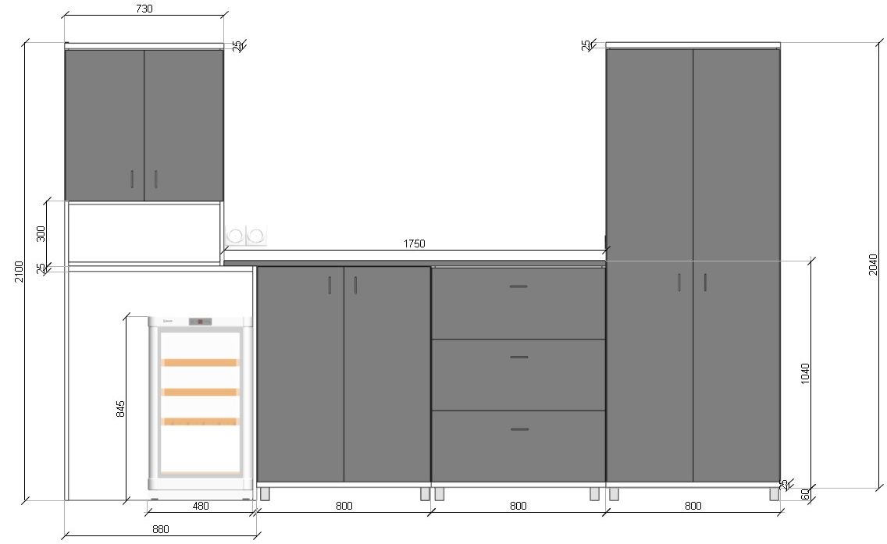
WIDOK Z PRZODU
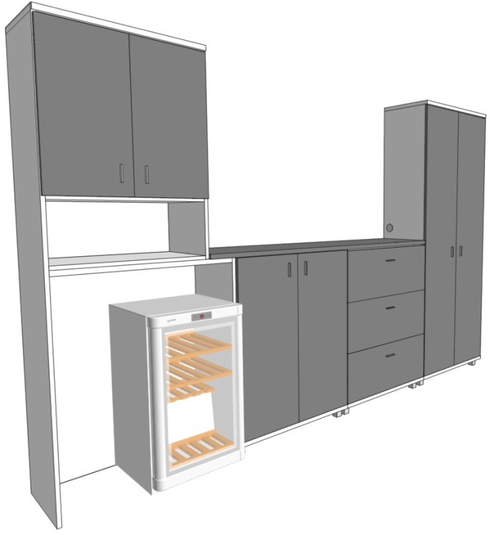
WIDOK Z PERSPEKTYWY
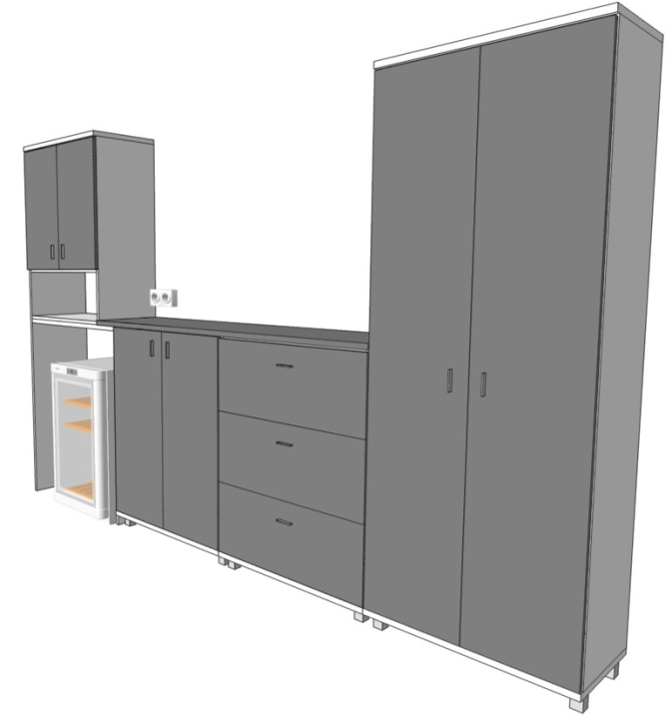
WIDOK Z PERSPEKTYWY

